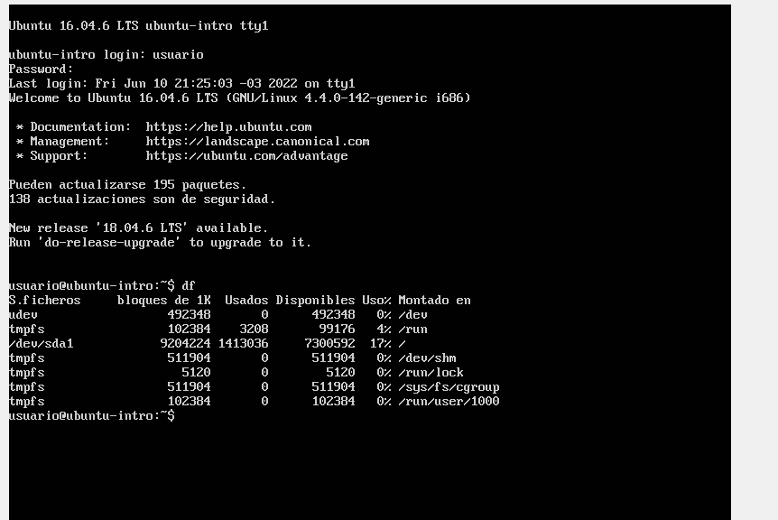

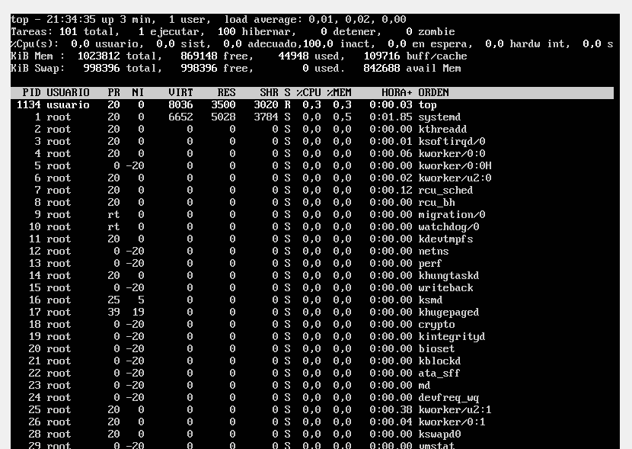

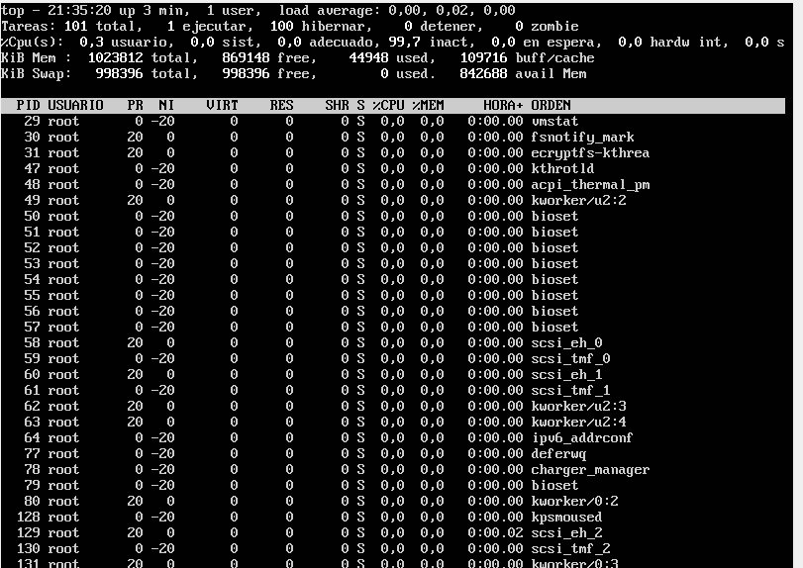

Con el comando **df** secomprueban el espacio en disco en Linux y muestran todos los archivos almacenados en el pc, En mi caso el sistema operativo que uso es el Windows 11 utilizando el comando **DiskUsage**, como mi computadora es nueva la lista no es tan grande, en cambio el comando **top** permite ver las tareas del sistema que se ejecutan en tiempo real. Proporciona un buen resumen de tu sistema para verificar rápidamente si algo se destaca que pueda estar causando problemas con tu sitio web o servidore, en caso de Windows, el comando es **TASKLIST** y es super abrumador la lista que muestra.